УДК 662.612

ОПРЕДЕЛЕНИЕ СКОРОСТЕЙ РЕАКЦИИ ПРИ ТЕРМОХИМИЧЕСКОМ РАЗЛОЖЕНИИ ОРГАНИЧЕСКОЙ МАССЫ УГЛЯ

©М.В. Пятыгина, Г.Р. Мингалеева

В работе была рассмотрена диффузионно-кинетической модель разложения угля. Согласно ней сначала из угольной частицы удаляется физически связанная влага, которая в виде водяного пара реагирует с поверхностью угольной частицы. Выделившийся вcледствии реакции С+H₂O=CO+H₂ водород участвует далее в разложении всего объема угольной частицы. Предложена схема термохимического разложения органической массы угля, а именно продукта полукоксования – смолы с учетом ее молекулярного состава. Рассчитаны и приведены константы скорости реакций разложения основных компонентов ОМУ - кислород - и азотсодержащих соединений ОМУ. Так, для кислородсодержащих соединений константа скорости реакции составляет от 3.40·10⁶ до 1.15·10⁸, для азотсодержащих – 5.65·10⁵÷6.60·10⁵.

In work the diffusion-kinetic model of coal decomposition has been considered. According to it at first from coal particle physically connected moisture which in the form of water steam reacts with a surface of a coal particle leaves. Allocated as a result of reactions С+H₂O=CO+H₂ hydrogen participates further in decomposition of all coal particle volume. The thermochemical decomposition scheme of organic mass of coal, namely a semicoking product – pitches taking into account its molecular structure is offered. Constants of speed of reactions of decomposition of the OMC basic components - oxygen - and nitrogen compounds of OMC are calculated and resulted. So, for compounds containing oxygen the constant of speed of reaction makes from 3.40·10⁶ to 1.15·10⁸, for containing nitrogen - 5.65·10⁵÷6.60·10⁵.

Ключевые слова: органическая масса угля, кислородсодержащие и азотсодержащие соединения, константа скорости реакции

4 стр., 1 табл., 1 рис., 5 ист.

УДК 662.612

ОПРЕДЕЛЕНИЕ СКОРОСТЕЙ РЕАКЦИИ ПРИ ТЕРМОХИМИЧЕСКОМ РАЗЛОЖЕНИИ ОРГАНИЧЕСКОЙ МАССЫ УГЛЯ

©М.В. Пятыгина, Г.Р. Мингалеева

………..

В работе была рассмотрена диффузионно-кинетической модель разложения угля. Согласно ней сначала из угольной частицы удаляется физически связанная влага, которая в виде водяного пара реагирует с поверхностью угольной частицы. Выделившийся вcледствии реакции С+H₂O=CO+H₂ водород участвует далее в разложении всего объема угольной частицы. Предложена схема термохимического разложения органической массы угля, а именно продукта полукоксования – смолы с учетом ее молекулярного состава. Рассчитаны и приведены константы скорости реакций разложения основных компонентов ОМУ - кислород - и азотсодержащих соединений ОМУ. Так, для кислородсодержащих соединений константа скорости реакции составляет от 3.40·10⁶ до 1.15·10⁸, для азотсодержащих – 5.65·10⁵÷6.60·10⁵.

In work the diffusion-kinetic model of coal decomposition has been considered. According to it at first from coal particle physically connected moisture which in the form of water steam reacts with a surface of a coal particle leaves. Allocated as a result of reactions С+H₂O=CO+H₂ hydrogen participates further in decomposition of all coal particle volume. The thermochemical decomposition scheme of organic mass of coal, namely a semicoking product – pitches taking into account its molecular structure is offered. Constants of speed of reactions of decomposition of the OMC basic components - oxygen - and nitrogen compounds of OMC are calculated and resulted. So, for compounds containing oxygen the constant of speed of reaction makes from 3.40·10⁶ to 1.15·10⁸, for containing nitrogen - 5.65·10⁵÷6.60·10⁵.

Ключевые слова: органическая масса угля, кислородсодержащие и азотсодержащие соединения, константа скорости реакции

В современных технологических процессах производства тепловой и электрической энергии начинают внедряться методы термохимической переработки твердых топлив, в частности углей, с получением различных целевых продуктов – энергетического газа, каменноугольных смол, кокса и полукокса. Существующие методы расчета этих процессов, в результате которых определяют выход, а также групповой и элементный состав продуктов полукоксования, являются эмпирическими или полуэмпирическими.
В настоящее время для изучения структуры углей, определяющей их свойства и реакционную способность, применяются методы электронного парамагнитного резонанса, а также оптической спектроскопии в ультрафиолетовой, видимой и ближней инфракрасной областях спектра. С помощью химических методов определяется наличие так называемых функциональных групп, содержащих кислород и серу, путем применения специфических реакций. Кроме того, с использованием методов, воздействующих на определенные группировки, изучается характер связей между фрагментами – мостиковые связи. Изучение структурных групп осуществляется такими методами, как ИК-спектроскопия и ЯМР [1].
На основе вышеизложенных методов были получены сведения о молекулярном составе углей [2], что позволяет, применяя методы химической термодинамики, определить наиболее вероятные направления течения реакций разложения органической массы угля (ОМУ). В технологических процессах пиролиза и газификации важно оценить их с количественной стороны, для чего необходимо знать скорость, с которой будет протекать данная термодинамически вероятная реакция. Поскольку ОМУ состоит из различных соединений, то процесс ее разложения при термохимическом воздействии представляет совокупность многих реакций, в результате которых образуются газ, смола и полукокс. Основную массу первичных смол составляют алифатические и нафтеновые углеводороды, кетоны, карбоновые кислоты и их ангидриды [2].
На состав и свойства продуктов термохимической переработки оказывают существенное влияние размер угольного зерна, влажность угля, скорость нагревания, давление и температура. Расчет констант скорости реакций пиролиза угля был проведен на примере Ирша-Бородинского бурого угля Канско-Ачинского бассейна. Состав угля представлен следующими компонентами в % на рабочую массу топлива: влаги W^{р} – 33, золы A^{р} – 9.98, серы S^{р} – 0.29, углерода С^{р} – 41.2, водорода H^{р} – 2.89, азота N^{р} – 0.6 и кислорода – O^{р} – 12.1; размер угольной частицы 0.05 мм.
В качестве соединений, моделирующих структуру ОМУ, были взяты данные экспериментальных исследований [3], согласно которым ОМУ содержит три основные группы соединений.
Первую группу составляют кислородсодержащие соединения, к которым относятся: фенол, крезол, 4-этилфенол, пропилфенол, тетраметилбензойная кислота, 2-метоксинафталин, фенилбензоат, 2-этоксинафталин, бензофенон, гидрохинон, резорцин, бензойная кислота, диметилбензойные кислоты, дифениловый эфир, нафтол, дибензофуран, метилбензойные кислоты, салициловая кислота, 1,4-нафтохинон, 2,3-нафталиндиол, 2,7-нафталиндиол, триметилбензойная кислота, α-нафтойная кислота, β-нафтойная кислота, фенилсалицилат, α-ацетоксинафталин, β-ацетоксинафталин, 2-нафтилбензоат,2-,3- и 4-метоксибензойные кислоты,1- и 2-нафталинуксусные кислоты, антро- и фенантрохиноны, 3-гидрокси-2-нафтойная кислота.
Вторую группу составляют соединения, содержащие азот. К ним относятся 3-этил-2,4,5-триметил-1H-пиррол, 1-фенил-1H-пиррол, 2-фенил-1H-пиррол, 2,3-диметил-1H-индол, 9H-карбазол, 9-метил-9H-карбазол.
Третью группу составляют соединения, содержащие серу: дибензотиофен, дибензилсульфид.
Разработанная авторами [4] физико-химическая модель термического превращения твердого топлива и расчетная схема кинетических процессов термохимического превращения твердого топлива не конкретизирует химическую природу образующихся сухого остатка, первичной и вторичной смол. Поэтому на ее основе была предложена схема, представленная на рис. 1, и рассчитаны константы скорости следующих реакций разложения основных компонентов ОМУ:

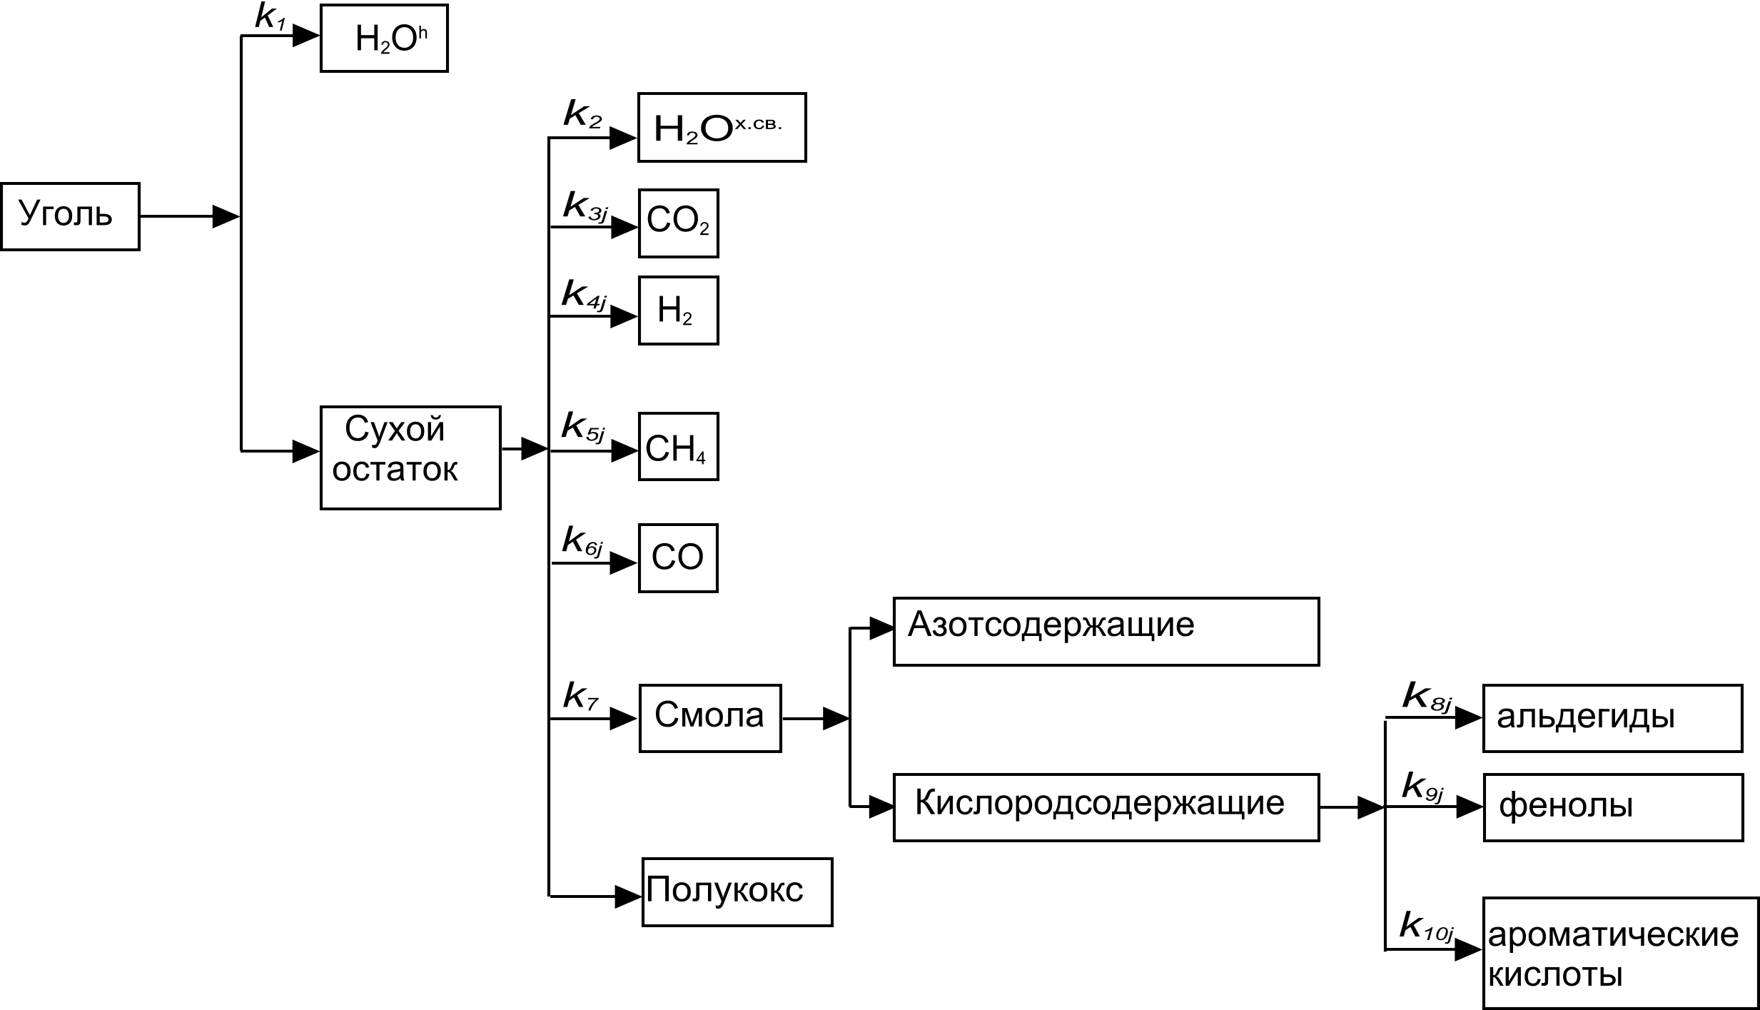
Рис. 1- Расчетная схема кинетических процессов термохимического разложения угля

- бензойная кислота - С₇H₆O₂+H₂→C₆H₆+ HCOOH;

- метилбензойные кислоты - C₈H₈O₂+H₂→C₇H₈+HCOOH;

- диметилбензойные кислоты – C₉H₁₀O₂+H₂→C₈H₁₀+HCOOH;

- триметилбензойные кислоты - C₁₀H₁₂O₂+H₂→C₉H₁₂+HCOOH;

- тетраметилбензойные кислоты - C₁₁H₁₄O₂+H₂→C₁₀H₁₄+HCOOH;

- α и β-нафтойные кислоты - C₁₁H₈O₂+H₂→C₁₀H₈+HCOOH;

- 1- и 2-нафталинуксусные кислоты - C₁₂H₁₀O₂+H₂→C₁₁H₁₀+HCOOH;

- фенол – С₆H₆O+H₂→C₆H₆+H₂O↑;

- крезол - C₇H₈O+H₂→C₆H₆O+CH₄↑;

- i-пропилфенол - C₉H₁₂O+H₂→C₆H₆O+C₃H₈↑;

- 1,1-дифенилметанол – C₁₃H₁₂O+H₂→C₁₃H₁₂+H₂O↑;

- гидрохинон, резорцин – С₆H₆O₂+2H₂→C₆H₆+2H₂O↑;

- нафтолы – С₁₀H₈O+H₂→C₁₀H₈+H₂O↑;

- 9H-карбазол – C₁₂H₉N+2H₂→C₁₂H₁₀+NH₃↑;

- 2,3-диметил-1H-индол – C₁₀H₁₁N+2H₂→C₁₀H₁₂+NH₃↑;

- 2-фенил-1H-пиррол – C₁₀H₉N+2H₂→C₁₀H₁₀+NH₃↑;

- 3-этил-2,4,5-триметил-1H-пиррол - C₉H₁₅N+2H₂→C₉H₁₆+NH₃↑.

Как известно, химические реакции делятся на гомогенные (протекающие в объеме) и гетерогенные (протекающие на поверхности раздела фаз). Реакцию, протекающую на поверхности, можно разделить на последовательные стадии: перенос или диффузия реагирующего газа к поверхности тела; адсорбция газа; кинетика собственно химической реакции на поверхности; десорбция продуктов реакции; отвод газообразных продуктов реакции от поверхности тела.
Для бимолекулярной реакции, сопровождающейся столкновением двух разнородных молекул A и B выражение константы скорости реакции имеет следующий вид:
$k=k_{0}e^{{−E}/{\text{RT}}}$см³мол⁻¹сек⁻¹
где $k_{0}$- коэффициент, выражающий число всех возможных столкновений молекул A и B в 1 с в объеме 1 см³; R – константа Больцмана, равная газовой постоянной, отнесенной к одной молекуле; T – температура реакции, ° К [5].
Согласно диффузионно-кинетической модели разложения угля [5] сначала из угольной частицы удаляется физически связанная влага, которая в виде водяного пара реагирует с поверхностью угольной частицы. Выделившийся вcледствии реакции С+H₂O=CO+H₂ водород участвует далее в разложении всего объема угольной частицы.
Результаты расчетов констант скорости разложения ОМУ при пиролизе представлены в табл.1.

Таблица 1- Значения констант скоростей реакций разложения кислород - и азотсодержащих соединений ОМУ.

Исходное соединение |  | $k$·10⁷
1 | 2 | 3
Кислородсодержащие
Карбоновые кислоты | Бензойная кислота | 5.86
Карбоновые кислоты | Метилбензойные кислоты | 11.49
Карбоновые кислоты | Диметилбензойные кислоты | 4.77
Карбоновые кислоты | Триметилбензойные кислоты | 4.36
Карбоновые кислоты | 1- и 2-нафтойные кислоты | 4.16
Карбоновые кислоты | Тетраметилбензойные кислоты | 4.02
Карбоновые кислоты | 1- и 2-нафталинуксусные кислоты | 3.84
Фенолы | Фенол | 0.67
Фенолы | Крезолы | 0.58
Фенолы | i-пропифенолы | 0.46
Фенолы | Нафтолы | 0.43
Фенолы | 1,1-дифенилметанол | 0.34
Продолжение таблицы 1.

1 | 2 | 3
 | Гидрохинон | 0.40
 | Резорцин | 0.40
Азотсодержащие
 | 9H-карбазол | 0.06
 | 2,3-диметил-1H-индол | 0.07
 | 3-этил-2,4,5-триметил-1H-пиррол | 0.06
 | 2-фенил-1H-пиррол | 0.07

Результаты численных исследований в дальнейшем позволят определить время нагревания органической массы угля, благодаря чему можно будет оценить энергетические затраты на проведение процесса, а также режимные параметры – температуру, давление, время и скорость нагрева, с целью разработки эффективных технологических схем получения высококалорийного газа при термохимической переработке угля.

Работа выполнена при финансовой поддержке РФФИ (проект № 08-08-00233).

ЛИТЕРАТУРА

- Русьянова, Н.Д. Углехимия / Н.Д. Русьянова. – М.: Наука, 2003. – 316с.
- Камнева, А.И. Химия горючих ископаемых / А.И. Камнева. – М.: Химия, 1974. – 272с.
- Гагарин,С.Г. Оценка энтальпии образования органической массы каменных углей и антрацитов / С.Г. Гагарин, Т.Г Гладун // Химия твердого топлива. -2003. - № 4. – С. 3-23
- Бойко, Е.А. Кинетическая модель термохимического превращения твердых органических топлив. / Е.А. Бойко, С.В. Пачковский // Журнал прикладной химии. -2004. -77. - № 9. – С. 1558-1567.
- Канторович Б.В. Основы горения и газификации твердого топлива / Б.В. Канторович. – М.: Издательство Академии наук СССР, 1958. – 598с.

Рис. (9*14.1 см) - Расчетная схема кинетических процессов термохимического разложения угля

